附件2：

星际迷航竞赛规则——P1-P7

机器人基本技能比赛规则——P8

智能时代EV3编程挑战赛规则——P9-P10

勇攀高峰竞赛规则——P11-P17

星际迷航竞赛规则

**一、项目简介**

普及机器人大赛已经越来越成为江苏省青少年机器人竞赛最为亮眼的内容之一。其活动对象为青少年学生，要求参加比赛的代表队在比赛现场自行制作机器人、编写程序并进行调试，可以在比赛场地上按照一定的规则要求进行比赛。以激发青少年对机器人技术的兴趣和爱好，培养其动手、动脑的能力。

**二、竞赛主题**

本届比赛项目的规则主题为“智能搬运”，模仿经典电子游戏“推箱子”而设计。目的是在训练你的逻辑思考能力。在一个狭小的仓库中，要求把木箱放到指定的位置，稍不小心就会出现箱子无法移动或者通道被堵住的情况，所以需要巧妙的利用有限的空间和通道，合理安排移动的次序和位置，才能顺利的完成任务。

**三、比赛场地与环境**

**小学组**

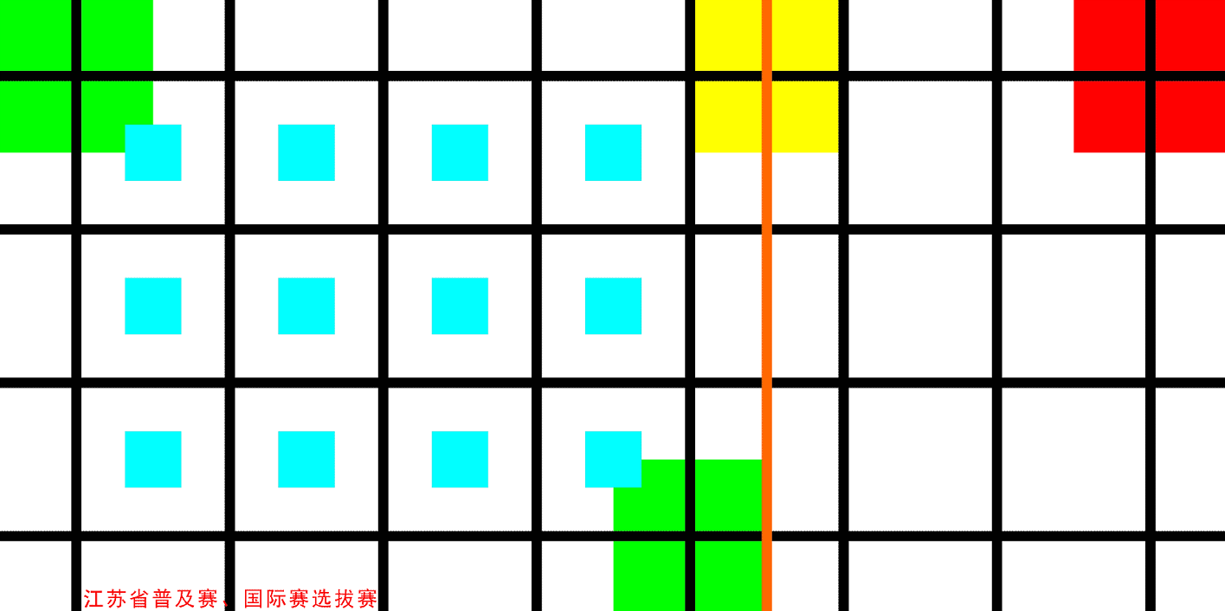

1、比赛场地的内部尺寸长为120cm、宽240cm，场地上有横4竖8 ，宽为2cm的黑色引导线，整个场地外围有5-8厘米的围框。

2、场地由手动区域、自动区域组成。示意图中橙色竖线左侧为手动区，机器人在此区域内手动遥控完成任务；右侧为自动区，机器人在此区域必须自动控制完成任务。**黄色位置为自动区域和手动区域衔接区和机器人修整区及机器人罚时区，**大小为30x30x30cm的一个空间范围，**可以对机器人进行位置的摆放、结构休整或程序进行切换。**

3、红色位置为终点区。

**四、道具及得分物**

**1、得分物：**分别为小方块和大方块。分别被放置在在手动区域内。

小方块尺寸为长50mm，宽50mm，高50mm， （如图1）数量为小学组8个。

大方块尺寸为长100mm，宽100mm，高50mm，（如图2）数量：小学组3个。

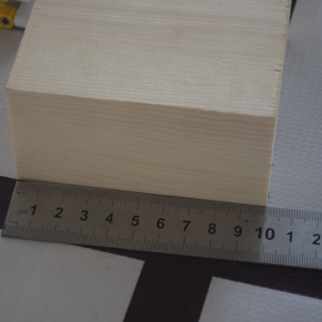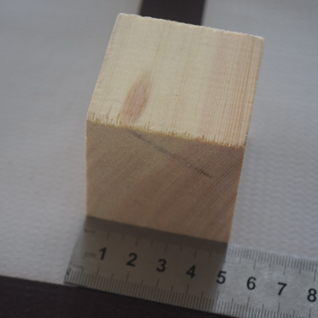

（ 图1 ） （图 2）

**2、得分区：**

小方块的得分区为2.4cm高，长宽为12cm的正方格围栏（如图3）。大方块可由机器人直接推动进入得分区域（如图4）。

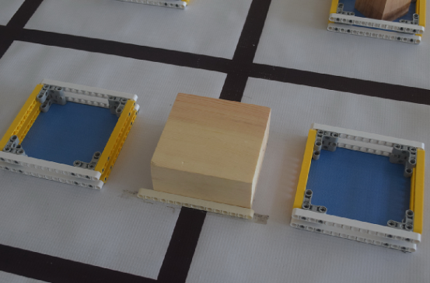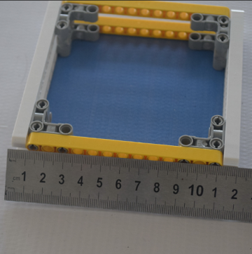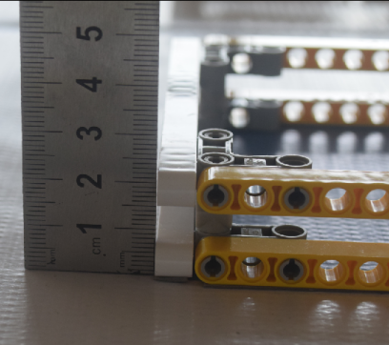

（图 3） （图 4 ）

**五、参赛组别及分项**

1、本次竞赛设立小学组。

2、小学组单人赛（1人1台机器人在一个场地上单独完成任务比赛，起始区为黄色区域）和联队赛（2人2台机器人在同一场地配合完成任务比赛，起始区为两个绿色区域）。

**六、机器人**

1、机器人的体积以静态放置时，所有可伸展的部分都不能超出25x25x25cm的立方空间。比赛开始后机器人允许伸展超出原始尺寸。

2、参赛的机器人只能使用1个核心控制器，4个电机（包括伺服电机等任何大小功能的电机），供电电压限定9V以内，传感器数量不限，机器人遥控器为2.4G或者蓝牙连接。

**七、竞赛过程**

**小学组**

1、在竞赛开始前，有30分钟的调试时间，可以对场地自动任务进行调试。

2、每轮竞赛时间单人赛为180秒、联队赛为120秒，参赛队员选择将箱子推动、放置到得分区域、完成自动任务（联队赛只能其中一人完成自动任务）。自动任务开始后将不能再进行手动遥控操作。

3、单人赛参赛队伍由1名参赛选手组成，联队赛由两支队伍联合组队共两名参赛选手组成。

4、参赛队伍检录机器时抽签决定出场顺序，竞赛按预先排好的时间表进行比赛。

5、每轮比赛开始前，首先由自动抽题器随机抽取大方块的位置，再抽小方块的位置**，最后抽取**自动区域的**标记点**（小学组4个）**，**位置将在机器人调试公开抽取并公布，并且不再变化。（以下是小学组随机抽取的示意图，仅供参考，实际比赛抽取或有不同）

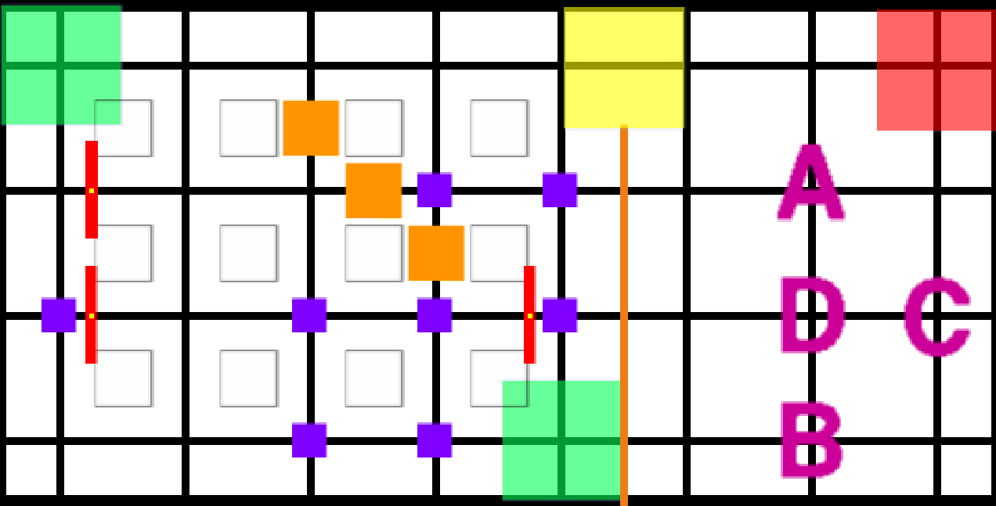

6.1、手动任务一：机器人在手动区域需要**通过夹取的方式**放入**（扫、推、撞、铲等方式进入得分区均视为无效）**，小方块**一面与地面场地完全**接触即为得分，每个小方块得分10分，得分示例如图。

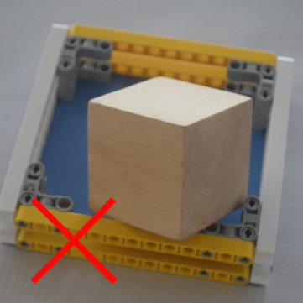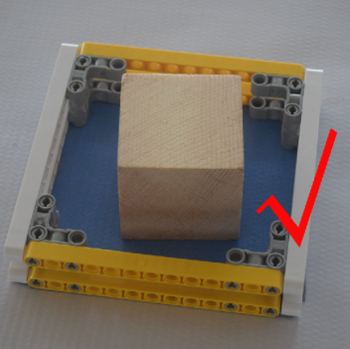

6.2、手动任务二：机器人手动时控制机器人通过推、拉、拨等方式移动大方块，以夹起抬升移动方式无效（大方块底面不离开场地表面）每推动一个大方块到达得分区，20分；方块必须整个投影全部处在得分区域内，并且方块一边（超过二分之一）与得分区围板底边完全接触才算得分。（以0.3毫米厚卡片插入不了为裁判标准）(得分示例如下图)

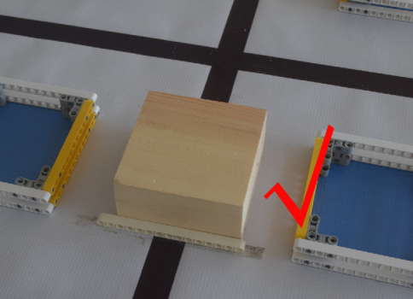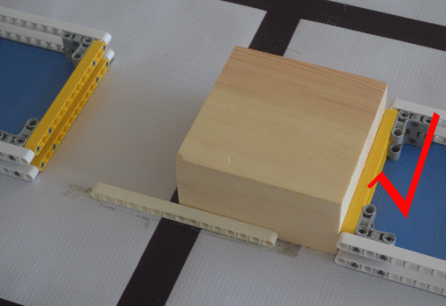

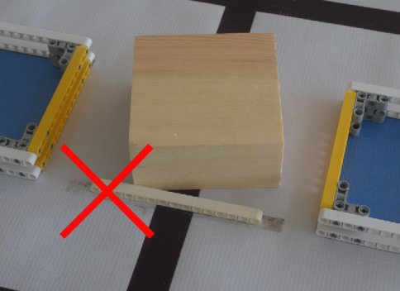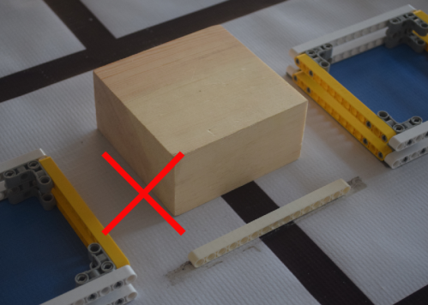

**7、机器人自动任务：**当机器人从修整区自动向终点区行进，在行进过程中，每经过一个标记点得10分。在自动区域按分段计分，当机器人到达得分标记点即可得分，但不允许重复经过标记点，如重复经过，该标记点分数取消，机器人自动任务成功到达终点区，可得20分。（到达指机器人有效结构垂直投影压到）

**8、罚时处罚：**比赛开始后，机器人若出现卡死或者损坏需要维修时，由选手需重新拿回启动区起始位置并开始计时，罚时10秒（即10秒后方可再次执行任务）。若机器人在执行自动区任务，则可以认为比赛结束。已经过的标记点得分仍然有效。

9、最终成绩：单人赛比两轮，取两轮成绩之和为最终成绩，联队赛比一轮，并按成绩的高低排出名次。如果成绩相同，则以用时少的队伍排名在前。

10、比赛结束。每轮比赛均记时，单人赛选手在完成部分任务时可以根据情况声明提前结束比赛，联队赛有其中一名选手声明提前结束比赛，则联队比赛结束，裁判记时停表。

**八、比赛注意事项**

1、为保证参赛流程正常进行，参赛队伍需按抽签顺序，并提前2个场次到赛场前候场，若未能按要求到达赛场竞赛的，裁判有权取消本轮成绩。

2、每支参赛队伍只能允许有一台机器人，并且队伍与队伍之间不得相互使用，一经发现取消两队成绩。

3、服务裁判员指挥，文明参赛。对于不服从裁判员指挥组委会有权取消比赛资格。

4、在准备区或比赛区使用手机等通信器材，不管什么原因，将立即被取消比赛资格。

5、本规则解释权归组委会所有。

**附：计分表**

**江苏省普及机器人竞赛智能搬运（星际迷航）记分表**

参赛学校：

参赛队伍：

|  |  |  |  |  |  |
| --- | --- | --- | --- | --- | --- |
| **得分物** | **得分** | **数量** | | | |
| **第一轮** | **得分** | **第二轮** | **得分** |
| **大方块** | **20分** |  |  |  |  |
| **小方块** | **10分** |  |  |  |  |
| **标记点** | **10分** |  |  |  |  |
| **到达终点** | **20分** |  |  |  |  |
| **处罚次数** | **停止10秒** |  |  |  |  |
| **竞赛所用时间** | |  |  |  |  |
| **小计得分** | |  |  |  |  |
| **两轮总分** | |  | | | |
| **名次** | |  | | | |

**选手签名：**

**裁判员签名：**

机器人基本技能比赛规则

一、参赛范围

1.参赛组别：小学1-6年级

2.参赛人数：每队由一名学生组成

3.指导教师：每队限报一名指导教师

1. 比赛规则
2. 推荐器材为乐高9686科学与技术套装。
3. 时间规则：比赛时间为30分钟。
4. 比赛题目：
5. 将会在工信部与教育部联合委托中国电子学会举办的的全国青少年机器人等级考试一二级指定教材中随机选取题目，进行创造与创新性搭建，没有任何参考。本项目限3-6年级参加。

（2）参赛选手随机抽取后，对已经成型的科技模型进行模仿性搭建，科技模型比赛现场公开。本项目限1-3年级参加。

1. 评分标准：

功能性：40分

安全性：20分

实用性：15分

美观性：10分

节约性：15分

共计100分。评分由5个裁判出具自己的分数，然后去除最低与最高分，进行平均计算。

智能时代EV3编程挑战赛规则

一、参赛范围

1.参赛组别：小学3-6年级

2.参赛人数：每队由一名学生组成

3.指导教师：每队限报一名指导教师

二、竞赛主题

本届机竞赛的主题为“智能时代”。在“智能时代”机器人比赛中，各队选手在有限的时间里通过自己编程，实现让机器灵活运行的任务。

智能化，顺应时代的潮流，承载着中国梦、伟大复兴、繁荣昌盛的梦想，赋予青少年崭新的时代内涵。

1. 竞赛标准
2. 推荐使用器材为乐高45544。参赛选手需要自带器材，搭建完成后编程实现具体动作与功能。
3. 比赛规则：

2.1时间标准：在以下6题抽签选取1题。30分钟内完成项目的搭建。10分钟进行编程与调试，总计40分钟。交由裁判审核，并现场展示机器人。

2.2得分标准：

基础搭建功能性：40分

美观性：10分

程序完善度：30分

节约性：10分

安全性：10分

2.3编程平台：Scratch与LEGO MINDSTORMS Education EV3 任选其一完成。

2.4其他须知：所有单大型电机项目默认为A端口，双大型电机默认为左A右B。中型电机默认为C端口。

（3）比赛题目：

小青蛙：请编程让小青蛙以60的功率跳动5下，结束程序。

抽奖机：编程实现抽奖机随机转动1-15圈里的任意角度功能。

电风扇：超市里有一种智能的电风扇，它可以模拟自然风，具体表现为风速从0开始越来越快，到达最大速度后迅速停止，然后不断循环这个过程。请编程实现这样的功能。

定速巡航小车：小车以固定速度行驶，每按一次加速按钮，小车加速8；每按一次减速按钮，小车减速10。

超声波智能风扇：超声波可以测量距离（测量范围3cm-250cm），请编程实现如下功能：电风扇检测人距离不足30cm后，扇叶转动，人越靠近，转速越大，直至小于4cm的时候，因为安全监测，停止风扇的转动，并发出警告。

智能小区门禁：超声波可以测量距离（测量范围3cm-250cm）。小区门禁检测人距离不足50cm后，迅速自动升起90°。等待10秒后，如果检测前方无物体，发出down的警告声，再缓慢落下到原来的位置。

**勇攀高峰竞赛规则**

**1 竞赛简介**

1.1 竞赛主题——勇攀高峰II

1.2 竞赛为高年级组小学高年级（三至六年级）选手需自行编写机器人程序、调试、遥控和操作机器人完成任务。机器人分为上下两层，机器人从下层基地出发，在下层场地上收集各种不同物资，爬上长 100cm 的斜坡上层基地，在上层场地中完成到达大本营、运送物资、高山救援、清除障碍、垃圾分类，返营等任务。

**2 竞赛场地和环境**

2.1 下层场地尺寸内 100cm*200cm，下层基地 30cm*30cm；上层高度为50cm，尺寸 90cm*90cm，边框高 5cm；斜坡宽30cm，长 100cm，斜坡约30度。

2.2 物资道具： 6种形状物资，合计18个，每种形状3个，赛前随机打乱摆放在几个仓库中。大骰子一个 （骰子的六个面的1-6分别对应6种形状物资）

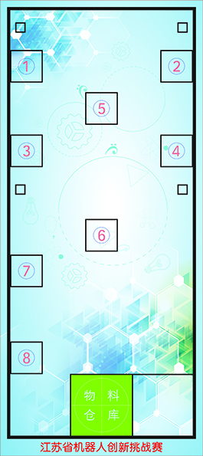 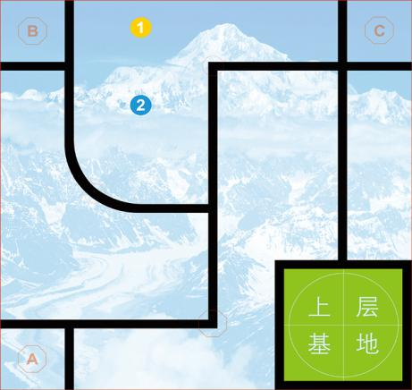

下层仓库场地图 上层场地图

2.3 实际竞赛场地以现场公布为准。

**3 机器人规格**

3.1 机器人指定竞赛套装，机器人尺寸长宽不超过 25cm，高度不限。控制器 1个，电机不超过 3个，传感器不超过5个，不采用集成循迹卡，电池不超过9V。

3.2 机器人必须设计成只用一次操作（如，按一个按钮或拨一个开关）就能启动。

**4 任务要求：**

* 1. 掷取物资目标：参赛选手掷骰子，根据静止后骰子正面朝上点数决定任务目标形状。
  2. 收集物资：遥控机器人从下层基地出发前往下层场地收集目标形状物资（掷骰子的1-6对应六种形状物资，例如：掷到1为三角体，2为正方体，3为圆柱体等等一一对应），并将物资带回至下层基地。误将错误形状物资脱离初始区域每一个扣2分，若将错误形状物资带回基地再扣3分。
  3. 到达大本营：机器人将收集物资从下层基地攀爬带至上层基地。小学基本任务1个，多带正确的物资多得分。
  4. 输送物资：骰子掷出点数决定机器人将收集物资分送至A、B、C三个区域中的一个区域（掷出1和2为A区，3和4为B区，5和6为C区，（每个区域只允许分配一个物资）删，错一个扣3分）。
  5. 高山救援：比赛开始前公布救援用人偶位置，机器人需将小玩具人偶送至正确营救区域（A，B，C营地）得基本分（5分），带回上层基地得10分，带回下层基地得20分。
  6. 清理垃圾：骰子掷出点数决定将把垃圾（彩色圆柱）移到对应的位置，掷出1,3,5为黄色区域，掷出2，4,6为蓝色区域
  7. 清除障碍：机器人把随机摆放在固定地点上的彩色锥形体移开。
  8. 返营：机器人完成所有基本任务后，返回到下层基地。返营任务完成，即比赛结束。
  9. 任务完成标志即任务道具部分垂直投影在任务位置范围内，若完整投影在任务位置范围得双倍分。
  10. 小学高年级二层场地任务全程都需要巡线完成，脱线则视为任务失败。***下层收集物资任务可用遥控完成，其余任务须编程巡线完成***

**5 比赛**

5.1比赛分为2轮进行，最后成绩为2轮总分之和。

5.3 搭建机器人与编程//***编程与调试（不需要现场搭建）***

5.3.1 参赛学生检录后***可以整机***进入赛场。裁判员对选手携带的器材进行检查，所有器材必须是符合大赛参赛要求，所有参赛选手就座后，裁判员把比赛须知告知参赛选手。

5.3.2 选手有1.5小时调试机器人的时间。调试结束后，各参赛队把机器人排列在指定位置，封场。（比赛为2轮）

5.3.3 参赛队在每轮比赛结束后，允许在赛场简单地维修机器人，但不能打乱下一轮出场次序。

5.3.4参赛选手在准备区不得上网和下载任何程序，不得使用相机等设备拍摄比赛场地，不得以任何方式与指导教师或家长联系。

5.4 赛前准备

5.4.1 准备上场时，队员领取自己的机器人，队员将自己的机器人放入基地。机器人的任何部分及其在地面的投影不能超出基地。

5.4.2 到场的参赛队员应抓紧时间（不超过 2 分钟）做好启动前的准备工作。完成准备工作后，队员应向裁判员举手示意。

5.5启动

5.5.1 机器完全处在下层基地内，待机状态，举手示意裁判，裁判员确认参赛选手已准备好后，将发出“3，2，1，开始”的倒计时启动口令。随着倒计时的开始，队员可以用一只手慢慢靠近机器人，听到“开始”命令的第一个字，队员可以通过遥控或者触碰一个按钮或给传感器一个信号去启动机器人。

5.5.2 在“开始”命令前启动机器人将被视为“误启动”并受到警告或处罚。

5.5.3 机器人一旦启动，就只能受自带的控制器中的程序控制。队员不得接触机器人。一旦接触机器人就视为营救。

5.5.4 机器人从下层基地出发，有支撑点触碰到上层基地，视机器人登顶成功且到达上层基地。

5.5.5 机器人一次性连续完成所有基本任务，可得到一气呵成奖励分50。

5.5.6 机器人可多次返回就近基地，参赛选手更换机械臂或更换程序再次启动机器人去完成任务。但无法得到一气呵成分。机器人部分接触基地，视为返回基地。

5.6 营救

5.6.1 机器人在运行中如果出现故障***或任务失败***，参赛队员可以向裁判员申请营救。机器未完全离开基地营救，选手可将机器人完全放置于基地内重新启动，不扣分。机器人已离开基地营救，每次扣 5分，并将机器人完全放置于基地内重新启动。

5.6.2 裁判员同意后，场地状态原则上保持不变。如果因为未完成某项任务而营救，该项任务所用的道具可以恢复到比赛开始前的状态。

5.6.3 营救期间计时不停止，也不重新开始计时。营救前机器人已完成的任务有效，但是，如果参赛队员要求恢复某项任务的道具，即使该项任务已经完成或部分完成，相应的得分不再有效。

5.7 比赛结束

5.7.1 每场（轮）比赛时间为180秒钟。完成全部基本任务的情况下剩余时间可作时间奖励分（180-完成时间）。

5.7.2 参赛队在完成一些任务后，如不准备继续比赛，应向裁判员示意，裁判员据此停止计时，结束比赛；否则，等待裁判员的终场哨音。

5.7.3 比赛

5.7.4 结束后，参赛队员除应立即按按钮停止机器人动作外，不得与场上的机器人或任何物品接触。

5.7.5 裁判员填写记分表。参赛队员应确认自己的得分，并立即将自己的机器人搬回准备区。

5.7.6 参赛队员将场地恢复到启动状态。

**6. 其他**

6.1 本规则是实施裁判工作的依据。在竞赛中，裁判有最终裁定权。他们的裁决是最终裁决。裁判不会复查重放的比赛录像。关于裁判的任何问题必须由学生代表在两场比赛之间向裁判长提出。组委会不接受指导教师或学生家长的投诉。

**7.附件：**

7.1记分表（以下记分表仅作参考，比赛时以现场为准）

机器人创新挑战赛-勇攀高峰II（记分表）

参赛队伍_____________ 组别________

|  |  |  |  |  |  |  |  |  |  |
| --- | --- | --- | --- | --- | --- | --- | --- | --- | --- |
| 序号 | 项目 | 说明 | 分值 | 第一轮 | | 第二轮 | | 基本任务分值 | |
| 数量 | 得分 | 数量 | 得分 | 小学组 | 初、高中组 |
| 1 | 收集物资 | 下层物资收集至下层基地 | 5/个 |  |  |  |  | 5 | 10 |
| 非目标物资脱离初始区域 | -2/个 |  |  |  |  |  |  |
| 非目标物资带回基地 | -3/个 |  |  |  |  |  |  |
| 2 | 到达大本营 | 机器人到达上层基地 | 10 |  |  |  |  | 10 | 10 |
| 携带物资到达上层基地 | 5/个 |  |  |  |  | 5 | 10 |
| 3 | 运送物资 | 送至A，B，C对应营地 | 10/个 |  |  |  |  | 10 | 20 |
| 送错营地 | -5/个 |  |  |  |  |  |  |
| 4 | 高山救援 | 玩具人偶一个救援至对应营地（ABC） | 5 |  |  |  |  | 5 | 5 |
| 玩具人偶一个救援至上层基地 | 10 |  |  |  |  |  |  |
| 玩具人偶一个救援至下层基地 | 20 |  |  |  |  |  |  |
| 5 | 垃圾分类 | 将场地上木八角分类移到对应区域 | 10/个 |  |  |  |  | 10 | 10 |
| 6 | 清楚障碍 | 把锥形体从引导线上一开（不能压线） | 10 |  |  |  |  | 10 | 10 |
| 7 | 返营 | 返回下层基地 | 20 |  |  |  |  | 20 | 20 |
| 返营成功并带回人偶 | 20 |  |  |  |  |  |  |
| 8 | 一气呵成 | 机器人一次性连续完成所有基本任务 | 50 |  |  |  |  |  |  |
| 9 | 时间 | 180秒内奖励（180- ） | 1/秒 |  |  |  |  |  |  |
| 10 | 犯规 | 营救每次-5 | -5/次 |  |  |  |  |  |  |
| 11 | 得分 | | |  | |  | |  | |
| 12 | 总分（两轮得分之和） | | |  | | | |  | |

队员签字______________________ 裁判员签字____________